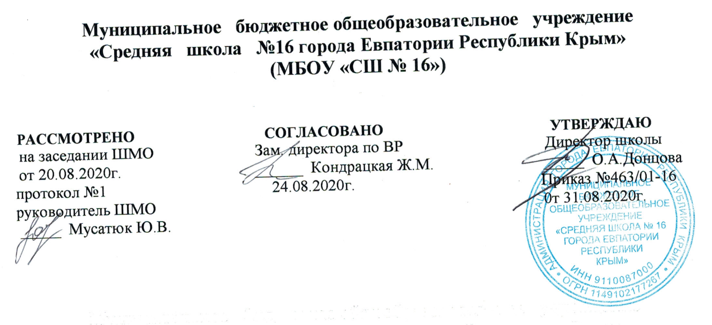

Рабочая программа
внеурочной деятельности
по курсу «Детский фитнес»
для 8-Б, В, Г классов
на 2019-2020 учебный год

Составитель программы:
Шевченко Анна Александровна
( учитель физкультуры )

г. Евпатория 2020г.
Планируемые результаты изучения учебного курса
В процессе обучения и воспитания собственных установок, потребностей в значимой мотивации на соблюдение норм и правил здорового образа жизни, культуры здоровья у обучающихся формируются познавательные, личностные, регулятивные, коммуникативные универсальные учебные действия.
Основная образовательная программа учреждения предусматривает достижение следующих результатов образования

В сфере познавательных универсальных учебных действий будут являться умения:
• ориентироваться в понятиях «здоровый образ жизни», «фитнес», характеризовать значение занятий по оздоровлению, влиянию музыки на занятия и самочувствие;
• раскрывать понятия: синхронно, выворотно, музыкально, ритмично;
• ориентироваться в видах аэробики, танцевальных жанрах, гимнастики;
• выявлять связь занятий фитнесом с досуговой и урочной деятельностью;
• характеризовать роль и значение занятий с оздоровительной направленностью в режиме труда и отдыха; планировать и корректировать физическую нагрузку в зависимости от индивидуальных особенностей, состояния здоровья, физического развития, физической подготовленности;
• осуществлять поиск информации о здоровом образе жизни, аэробике, танцах.

личностные результаты — готовность и способность обучающихся к саморазвитию, сформированность мотивации к учению и познанию, ценностно-смысловые установки выпускников начальной школы, отражающие их индивидуально-личностные позиции, социальные компетентности, личностные качества; сформированность основ российской, гражданской идентичности
метапредметные результаты — освоенные обучающимися универсальные учебные действ (познавательные, регулятивные и коммуникативные);
предметные результаты — освоенный обучающимися в ходе изучения учебных предметов опыт специфической для каждой предметной области деятельности по получению нового знания, его преобразованию и применению, а также система основополагающих элементов научного знания, лежащая в основе современной научной картины мира.
Личностными результатами программы внеурочной деятельности по спортивно- оздоровительному направлению является формирование следующих умений:
Определять и высказывать под руководством учителя самые простые и общие для всех людей правила поведения при сотрудничестве (этические нормы); В предложенных педагогом ситуациях общения и сотрудничества, опираясь на общие для всех простые правила поведения, делать выбор, при поддержке других участников группы и педагога, как поступить.
В сфере регулятивных универсальных учебных действий будут являться умения:
• организовывать места занятий физическими упражнениями и играми с музыкальным сопровождением в сотрудничестве с учителем;
• соблюдать правила поведения и предупреждения травматизма во время занятий;
• адекватно воспринимать предложения и оценку учителя, товарищей, родителей и других людей во время показательных выступлений, индивидуальных и групповых заданий;
• оценивать правильность выполнения действия;
• адекватно воспринимать предложения и оценку учителя, товарищей, родителей и других людей;
• проявлять инициативу в творческом сотрудничестве при составлении комплексов упражнений, игровых ситуаций;
• организовывать и проводить игры на переменах, утреннюю зарядку с музыкальным сопровождением;
• самостоятельно адекватно оценивать правильность выполнения упражнений, заданий учителя и вносить коррективы в исполнение по ходу реализации и после.

Оздоровительные результаты программы внеурочной деятельности:
- осознание обучающимися необходимости заботы о своём здоровье и выработки форм
поведения, которые помогут избежать опасности для жизни и здоровья, значит, произойдет
уменьшение пропусков по причине болезни и произойдет увеличение численности
обучающихся, посещающих спортивные секции и спортивно-оздоровительные
мероприятия;
- социальная адаптация детей, расширение сферы общения, приобретение опыта
взаимодействия с окружающим миром.

Учебно-тематический план

№  п/п | Разделы, темы | Всего часов
1. | Вводное занятие | 4
1.1. | Питание и питьевой режим. | 2
1.2. | Поисково-исследовательская работа. | 2
2. | Ритмическая гимнастика с предметами, акробатика | 50
2.1. | Упражнения с гимнастическими палками, мячами | 12
2.2. | Силовые элементы, упражнения с отягощениями | 6
2.3. | Комплекс упражнений на фитболе | 7
2.4. | Круговые тренировки | 8
2.4. | Составление комплексов упражнений с предметами. | 10
2.4. | Составление комбинаций элементов акробатики | 7
3. | Игры | 14
3.1. | Игротека для учащихся | 14
 | Всего: | 68

Календарно тематическое планирование

№ п/п |  | Дата |  | Разделы, темы
План | факт | План | факт
Вводное занятие
1 |  | 02.09 |  | Питание и питьевой режим. Выбор средств и методов оздоровления.
2 |  | 04.09 |  | Питание и физическая нагрузка.
3 |  | 09.09 |  | Поисково-исследовательская работа.
4 |  | 11.09 |  | Экспресс тесты развития силы, выносливости, быстроты, координации, равновесия.
Ритмическая гимнастика с предметами, акробатика
5 |  | 16.09 |  | Упражнения с гимнастической палкой.
6 |  | 18.09 |  | Упражнения с гимнастической палкой.
7 |  | 23.09 |  | Упражнения с гимнастической палкой.
8 |  | 25.09 |  | Упражнения с гимнастической палкой.
9 |  | 30.09 |  | Упражнения с гимнастической палкой.
10 |  | 02.10 |  | Упражнения с гимнастической палкой.
11 |  | 07.10 |  | Составление комплекса аэробики, силовые элементы: отжимания, упражнения с использованием отягощений.
12 |  | 09.10 |  | Составление комплекса аэробики, силовые элементы: отжимания, упражнения с использованием отягощений.
13 |  | 14.10 |  | Составление комплекса аэробики, силовые элементы: отжимания, упражнения с использованием отягощений.
14 |  | 16.10 |  | Составление комплекса аэробики, силовые элементы: отжимания, упражнения с использованием отягощений.
15 |  | 21.10 |  | Составление комплекса аэробики, силовые элементы: отжимания, упражнения с использованием отягощений.
16 |  | 23.10 |  | Составление комплекса аэробики, силовые элементы: отжимания, упражнения с использованием отягощений.
17 |  | 28.10 |  | Составление комплекса аэробики, силовые элементы: отжимания, упражнения с использованием отягощений.
18 |  | 30.10 |  | Круговая тренировка.
19 |  | 11.11 |  | Круговая тренировка.
20 |  | 13.11 |  | Круговая тренировка.
21 |  | 18.11 |  | Круговая тренировка.
22 |  | 20.11 |  | Круговая тренировка.
23 |  | 25.11 |  | Круговая тренировка.
24 |  | 27.11 |  | Упражнения с мячом в парах.
25 |  | 02.12 |  | Упражнения с мячом в парах.
26 |  | 04.12 |  | Упражнения с мячом в парах.
27 |  | 09.12 |  | Упражнения с мячом в парах.
28 |  | 11.12 |  | Упражнения с мячом в парах.
29 |  | 16.12 |  | Упражнения с мячом в парах.
30 |  | 18.12 |  | Комплекс упражнений на фитболе.
31 |  | 23.12 |  | Комплекс упражнений на фитболе.
32 |  | 25.12 |  | Комплекс упражнений на фитболе.
33 |  | 13.01 |  | Комплекс упражнений на фитболе.
34 |  | 15.01 |  | Комплекс упражнений на фитболе.
35 |  | 20.01 |  | Комплекс упражнений на фитболе.
36 |  | 22.01 |  | Комплекс упражнений на фитболе.
37 |  | 27.01 |  | Презентация различных видов гимнастики.
38 |  | 29.01 |  | Самостоятельное составление комплекса упражнений с гимнастической палкой.
39 |  | 03.02 |  | Самостоятельное составление комплекса упражнений с гимнастической палкой.
40 |  | 05.02 |  | Самостоятельное составление комплекса упражнений со скакалкой.
41 |  | 10.02 |  | Самостоятельное составление комплекса упражнений со скакалкой.
42 |  | 12.02 |  | Самостоятельное составление комплекса упражнений с мячом.
43 |  | 17.02 |  | Самостоятельное составление комплекса упражнений с мячом.
44 |  | 19.02. |  | Самостоятельное составление комплекса упражнений с обручем.
45 |  | 24.02 |  | Самостоятельное составление комплекса упражнений с обручем.
46 |  | 26.02 |  | Составление в парах комплекса упражнений с обручем.
47 |  | 03.03 |  | Составление в парах комплекса упражнений с гимнастической палкой.
48 |  | 05.03 |  | Групповое составление комплекса упражнений с гимнастической палкой, скакалкой, мячом, обручем.
49 |  | 10.03 |  | Составление комбинаций элементов акробатики «переворот».
50 |  | 12.03 |  | Составление комбинаций элементов акробатики «перекаты».
51 |  | 17.03 |  | Составление комбинаций элементов акробатики «кувырок».
52 |  | 19.03 |  | Составление комбинаций элементов акробатики в парах.
53 |  | 31.03 |  | Составление комбинаций элементов акробатики в группах.
54 |  | 02.04 |  | Составление комбинаций элементов акробатики в группах.
Игры
55 |  | 07.04 |  | Организации игр.
56 |  | 09.04 |  | Повторение разученных ранее игр.
57 |  | 14.04 |  | Имитационные игры: «Все звезды».
58 |  | 16.04 |  | Имитационные игры: «Я иду в поход»».
59 |  | 21.04 |  | Беговые игры: «эстафета».
60 |  | 23.04 |  | Игры на развитие внимания и сенсорной чувствительности «Вертушка».
61 |  | 28.04 |  | Игры на развитие внимания и сенсорной чувствительности «Компас».
62 |  | 30.04 |  | Игры на развитие внимания и сенсорной чувствительности «Партизаны».
63 |  | 05.05 |  | Игры на развитие сенсорной чувствительности «За лидером».
64 |  | 07.05 |  | Игры на развитие сенсорной чувствительности «Поводырь».
65 |  | 12.05 |  | Игры на развитие сенсорной чувствительности «Скала».
66 |  | 14.05 |  | Имитационные игры: «Единоборства».
67 |  | 19.05 |  | Имитационные игры: «Легкоатлеты».
68 |  | 21.05 |  | Имитационные игры: «Гимнасты».

